ASSUNTO :. INDICO À SECRETARIA RESPONSÁVEL QUE REALIZE LIMPEZA NAS CALÇADAS E GUIAS DA RUA CONDE ALVARES PENTEADO.

DESPACHO

SALA DAS SESSÕES ____/____/_____

PRESIDENTE DA MESA

INDICAÇÃO Nº , DE 2015

SENHOR PRESIDENTE,
SENHORES VEREADORES,

INDICO ao Exmo. Senhor Prefeito Municipal, para que junto à Secretaria competente a realização de limpeza nas calçadas e guias da Rua Conde Alvares Penteado.

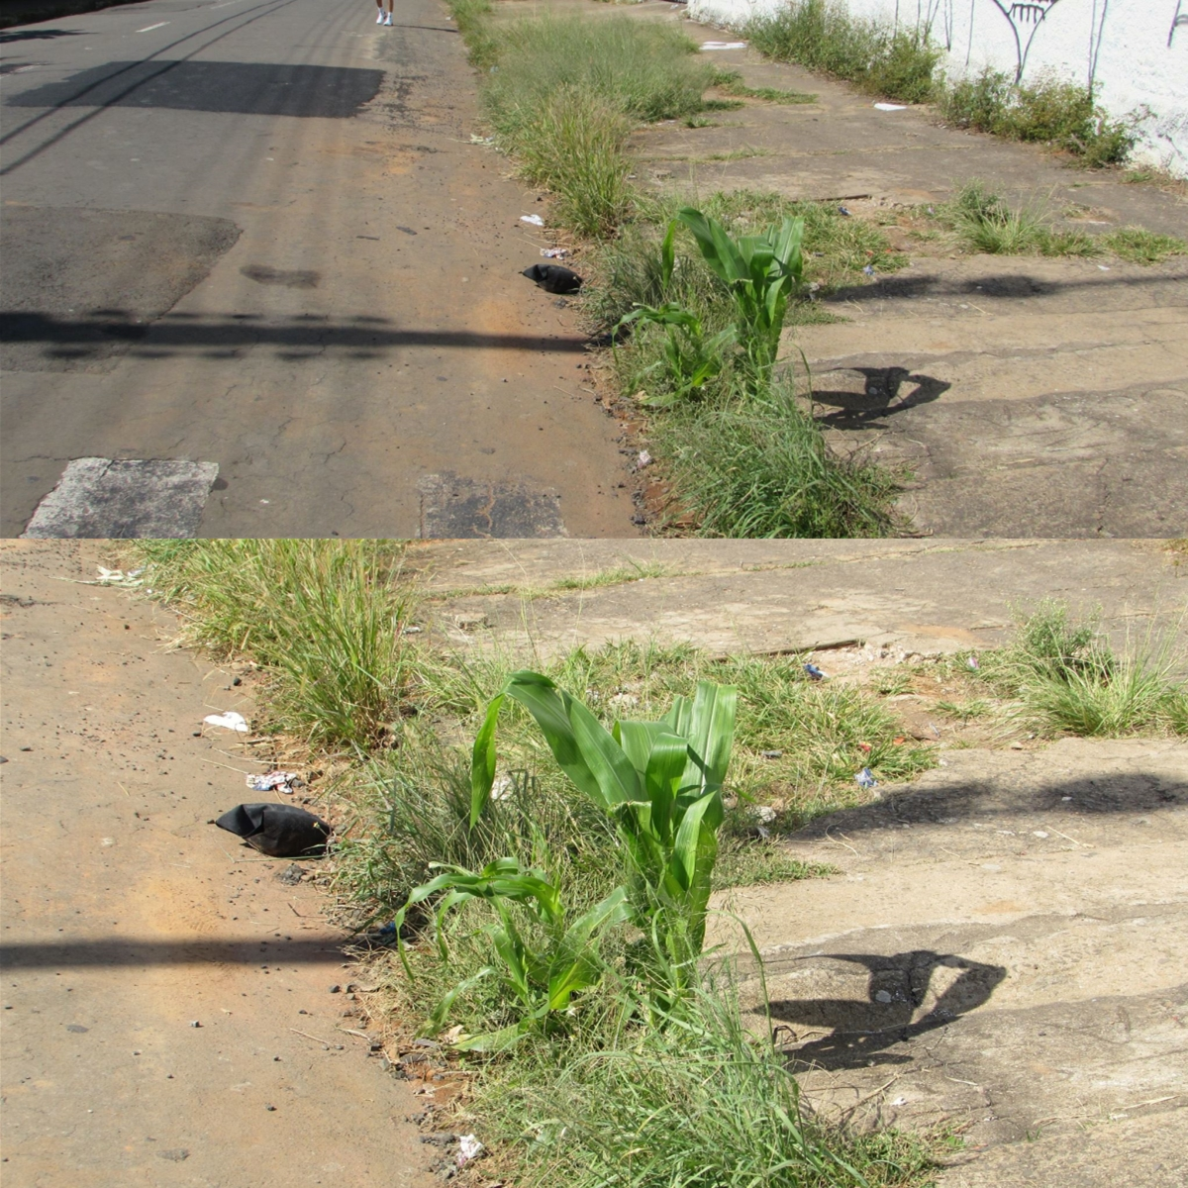

SALA DAS SESSÕES “VEREADOR SANTO RÓTOLLI”, aos 19 de junho de 2015

VEREADOR LUIS ROBERTO TAVARES

